Итоговая контрольная работа по блоку специализация
Слоущер Наталья Александровна
номер группы 5277
Задания 1-5/14

Операционные системы и виртуализация (Linux)
- Сохранить и выложить историю ваших терминальных команд в Ubuntu.
В формате: Файла с ФИО, датой сдачи, номером группы(или потока)

Задание 1. Использование команды cat в Linux
- Создать два текстовых файла: "Pets"(Домашние животные) и "Pack animals"(вьючные животные), используя команду `cat` в терминале Linux. В первом файле перечислить собак, кошек и хомяков. Во втором — лошадей, верблюдов и ослов.
- Объединить содержимое этих двух файлов в один и просмотреть его содержимое.
- Переименовать получившийся файл в "Human Friends"(.
Пример конечного вывода после команды “ls” :
Desktop Documents Downloads HumanFriends.txt Music PackAnimals.txt Pets.txt Pictures Videos

Скрин

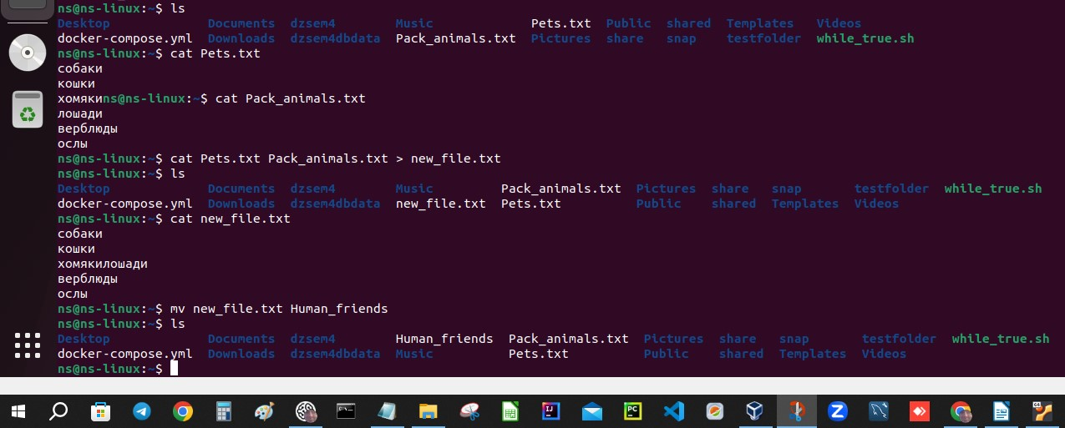

Терминал

ns@ns-linux:~$ ls

Desktop Downloads Music share Templates while_true.sh

docker-compose.yml dzsem4 Pictures shared testfolder

Documents dzsem4dbdata Public snap Videos

ns@ns-linux:~$ cat > Pets.txt

собаки

кошки

хомякиns@ns-linux:~$ ls

Desktop Downloads Music Public snap Videos

docker-compose.yml dzsem4 Pets.txt share Templates while_true.sh

Documents dzsem4dbdata Pictures shared testfolder

ns@ns-linux:~$ cat Pets.txt

собаки

кошки

хомякиns@ns-linux:~$ cat > Pack_animals.txt

лошади

верблюды

ослы

ns@ns-linux:~$ cat Pack_animals.txt

лошади

верблюды

ослы

ns@ns-linux:~$ ls

Desktop Documents dzsem4 Music Pets.txt Public shared Templates Videos

docker-compose.yml Downloads dzsem4dbdata Pack_animals.txt Pictures share snap testfolder while_true.sh

ns@ns-linux:~$ cat Pets.txt

собаки

кошки

хомякиns@ns-linux:~$ cat Pack_animals.txt

лошади

верблюды

ослы

ns@ns-linux:~$ cat Pets.txt Pack_animals.txt > new_file.txt

ns@ns-linux:~$ ls

Desktop Documents dzsem4 Music Pack_animals.txt Pictures share snap testfolder while_true.sh

docker-compose.yml Downloads dzsem4dbdata new_file.txt Pets.txt Public shared Templates Videos

ns@ns-linux:~$ cat new_file.txt

собаки

кошки

хомякилошади

верблюды

ослы

ns@ns-linux:~$ mv new_file.txt Human_friends

ns@ns-linux:~$ ls

Desktop Documents dzsem4 Human_friends Pack_animals.txt Pictures share snap testfolder while_true.sh

docker-compose.yml Downloads dzsem4dbdata Music Pets.txt Public shared Templates Videos

ns@ns-linux:~$ mkdir new_dir

Задание 2. Работа с директориями в Linux
- Создать новую директорию и переместить туда файл "Human Friends".

Скрин

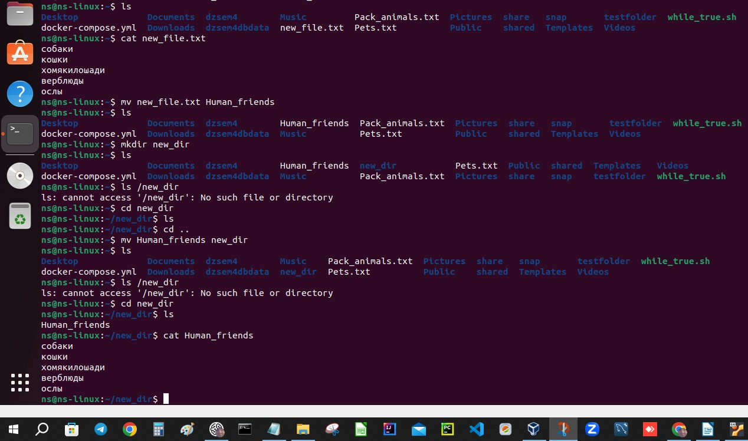

Терминал

ns@ns-linux:~$ ls

Desktop Documents dzsem4 Human_friends Pack_animals.txt Pictures share snap testfolder while_true.sh

docker-compose.yml Downloads dzsem4dbdata Music Pets.txt Public shared Templates Videos

ns@ns-linux:~$ mkdir new_dir

ns@ns-linux:~$ ls

Desktop Documents dzsem4 Human_friends new_dir Pets.txt Public shared Templates Videos

docker-compose.yml Downloads dzsem4dbdata Music Pack_animals.txt Pictures share snap testfolder while_true.sh

ns@ns-linux:~$ ls /new_dir

ls: cannot access '/new_dir': No such file or directory

ns@ns-linux:~$ cd new_dir

ns@ns-linux:~/new_dir$ ls

ns@ns-linux:~/new_dir$ cd ..

ns@ns-linux:~$ mv Human_friends new_dir

ns@ns-linux:~$ ls

Desktop Documents dzsem4 Music Pack_animals.txt Pictures share snap testfolder while_true.sh

docker-compose.yml Downloads dzsem4dbdata new_dir Pets.txt Public shared Templates Videos

ns@ns-linux:~$ ls /new_dir

ls: cannot access '/new_dir': No such file or directory

ns@ns-linux:~$ cd new_dir

ns@ns-linux:~/new_dir$ ls

Human_friends

ns@ns-linux:~/new_dir$ cat Human_friends

собаки

кошки

хомякилошади

верблюды

ослы

ns@ns-linux:~/new_dir$

Задание 3. Работа с MySQL в Linux.
“Установить MySQL на вашу вычислительную машину ”
- Подключить дополнительный репозиторий MySQL и установить один из пакетов из этого репозитория.

Скрин

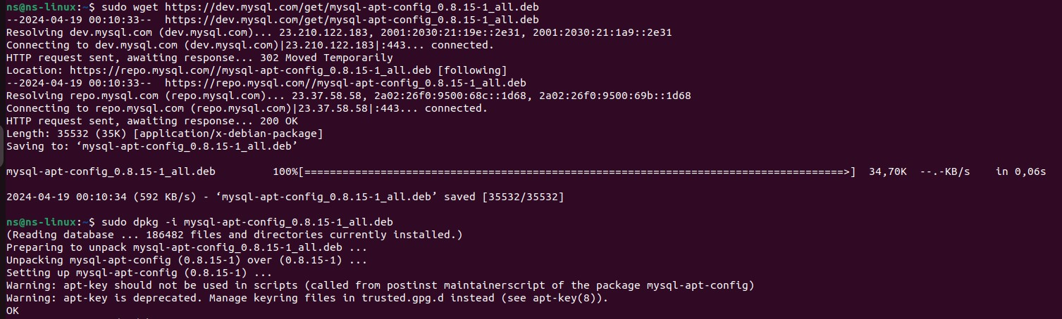
Терминал

ns@ns-linux:~$ sudo wget https://dev.mysql.com/get/mysql-apt-config_0.8.15-1_all.deb

--2024-04-19 00:10:33-- https://dev.mysql.com/get/mysql-apt-config_0.8.15-1_all.deb

Resolving dev.mysql.com (dev.mysql.com)... 23.210.122.183, 2001:2030:21:19e::2e31, 2001:2030:21:1a9::2e31

Connecting to dev.mysql.com (dev.mysql.com)|23.210.122.183|:443... connected.

HTTP request sent, awaiting response... 302 Moved Temporarily

Location: https://repo.mysql.com//mysql-apt-config_0.8.15-1_all.deb [following]

--2024-04-19 00:10:33-- https://repo.mysql.com//mysql-apt-config_0.8.15-1_all.deb

Resolving repo.mysql.com (repo.mysql.com)... 23.37.58.58, 2a02:26f0:9500:68c::1d68, 2a02:26f0:9500:69b::1d68

Connecting to repo.mysql.com (repo.mysql.com)|23.37.58.58|:443... connected.

HTTP request sent, awaiting response... 200 OK

Length: 35532 (35K) [application/x-debian-package]

Saving to: ‘mysql-apt-config_0.8.15-1_all.deb’

mysql-apt-config_0.8.15-1_all.deb 100%[=====================================================================================>] 34,70K --.-KB/s in 0,06s

2024-04-19 00:10:34 (592 KB/s) - ‘mysql-apt-config_0.8.15-1_all.deb’ saved [35532/35532]

ns@ns-linux:~$ sudo dpkg -i mysql-apt-config_0.8.15-1_all.deb

(Reading database ... 186482 files and directories currently installed.)

Preparing to unpack mysql-apt-config_0.8.15-1_all.deb ...

Unpacking mysql-apt-config (0.8.15-1) over (0.8.15-1) ...

Setting up mysql-apt-config (0.8.15-1) ...

Warning: apt-key should not be used in scripts (called from postinst maintainerscript of the package mysql-apt-config)

Warning: apt-key is deprecated. Manage keyring files in trusted.gpg.d instead (see apt-key(8)).

OK

ns@ns-linux:~$

Задание 4. Управление deb-пакетами
- Установить и затем удалить deb-пакет, используя команду `dpkg`.

Скрин

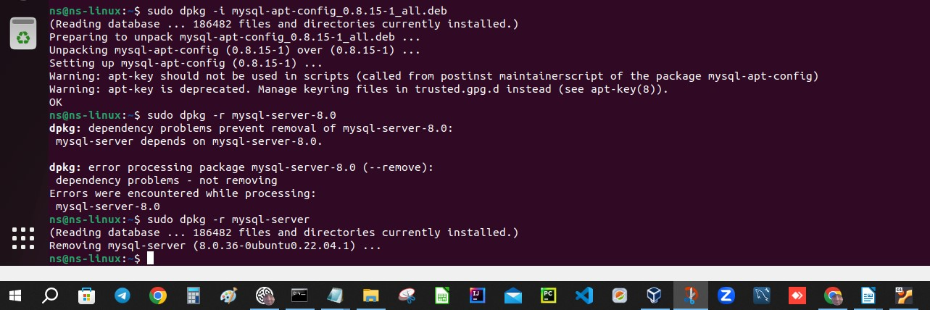

Терминал

ns@ns-linux:~$ sudo dpkg -i mysql-apt-config_0.8.15-1_all.deb

(Reading database ... 186482 files and directories currently installed.)

Preparing to unpack mysql-apt-config_0.8.15-1_all.deb ...

Unpacking mysql-apt-config (0.8.15-1) over (0.8.15-1) ...

Setting up mysql-apt-config (0.8.15-1) ...

Warning: apt-key should not be used in scripts (called from postinst maintainerscript of the package mysql-apt-config)

Warning: apt-key is deprecated. Manage keyring files in trusted.gpg.d instead (see apt-key(8)).

OK

ns@ns-linux:~$ sudo dpkg -r mysql-server-8.0

dpkg: dependency problems prevent removal of mysql-server-8.0:

mysql-server depends on mysql-server-8.0.

dpkg: error processing package mysql-server-8.0 (--remove):

dependency problems - not removing

Errors were encountered while processing:

mysql-server-8.0

ns@ns-linux:~$ sudo dpkg -r mysql-server

(Reading database ... 186482 files and directories currently installed.)

Removing mysql-server (8.0.36-0ubuntu0.22.04.1) ...

ns@ns-linux:~$ history

Задание 5. История команд в терминале Ubuntu

История команд задания 1

774 ls

775 cat > Pets.txt

776 ls

777 cat Pets.txt

778 cat > Pack_animals.txt

779 cat Pack_animals.txt

780 cat Pets.txt Pack_animals.txt new_file.txt

781 ls

782 cat Pets.txt

783 cat Pack_animals.txt

784 cat Pets.txt Pack_animals.txt > new_file.txt

785 ls

786 cat new_file.txt

787 mv new_file.txt Human_friends

788 ls

История команд задания 2
789 mkdir new_dir

790 ls

791 ls /new_dir

792 cd new_dir

793 ls

794 cd ..

795 mv Human_friends new_dir

796 ls

797 ls /new_dir

798 cd new_dir

799 ls

800 cat Human_friends

801 history

История команд заданий 3-4

852 ll

853 sudo wget https://dev.mysql.com/get/mysql-apt-config_0.8.15-1_all.deb

854 sudo dpkg -i mysql-apt-config_0.8.15-1_all.deb

855 sudo dpkg -r mysql-server-8.0

856 sudo dpkg -r mysql-server

857 history

ns@ns-linux:~$

